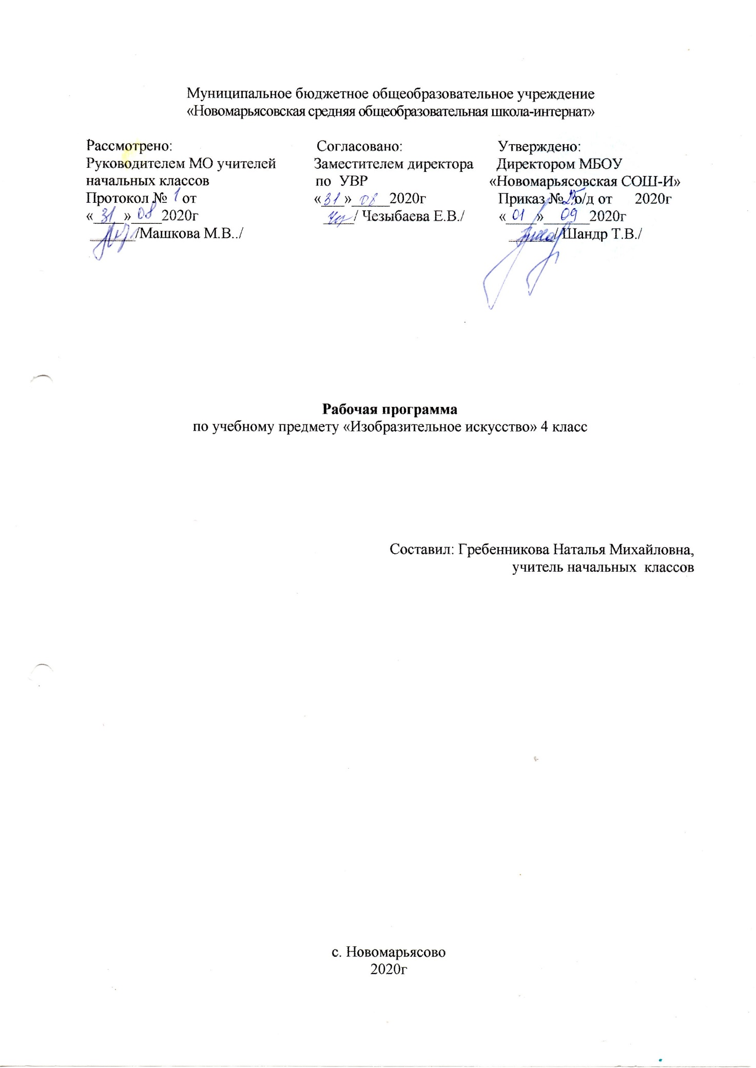

1.Пояснительная записка
Рабочая программа по изобразительному искусству для 4 класса разработана на основании:
-федерального государственного образовательного стандарта начального общего образования второго поколения;
-на основе авторской программы под редакцией Б.М.Неменского, приведённой в соответствие с требованиями Федерального компонента государственного стандарта начального образования;
-ООП НОО МБОУ «Новомарьясовская СОШ-И»
Предмет «Изобразительное искусство»» входит в образовательную область « Искусство»
Предмет «ИЗО» имеет исключительно важное значение для развития детей с нарушением интеллекта.
На уроках дети не только рисуют, но и составляют аппликацию, лепят. Они знакомятся с законами композиции и свойствами цвета, с различными видами и жанрами искусства и с некоторыми доступными по содержанию произведениями известных художников. Изобразительное искусство как школьный учебный предмет имеет важное коррекционно-развивающее значение. Уроки изобразительного искусства при правильной их постановке оказывают существенное воздействие на интеллектуальную, эмоциональную и двигательную сферы, способствуют формированию личности ребенка с ограниченными возможностями здоровья, воспитанию у него положительных навыков и привычек.
Цели и задачи:
- воспитание положительных качеств личности (настойчивости, стремления к познанию, доброжелательности и др.);
- воспитание интереса к знаниям изобразительной деятельностью;
- развитие эстетических чувств и понимания красоты окружающего мира;
- развитие познавательной активности, формирование у школьников приемов познания предметов и явлений действительности с целью их изображения;
- формирование практических умений в разных видах художественно-изобразительной деятельности (в рисовании, аппликации, лепке);
- воспитание умения работать в заданной последовательности в соответствии с правилами (по инструкции) и самостоятельно;
- формирование умения работать коллективно, выполняя определенный этап работы в цепи заданий для получения результата общей деятельности.
Программой предусмотрены следующие виды работы:
- рисование с натуры и по образцу (готовому изображению), по памяти, по представлению и по воображению; рисование на заданные темы, декоративное рисование;
- лепка объемного и плоскостного изображения (барельеф на картоне) с натуры или по образцу, по памяти, по воображению; лепка на тему; лепка декоративной композиции;
- выполнение аппликаций без фиксации изображений на изобразительной плоскости («подвижная аппликация); с фиксацией изображения на изобразительной плоскости с помощью клея с натуры и по образцу, по представлению, по воображению; выполнение сюжетного и декоративного изображения в технике аппликации;
- проведение беседы с учащимися о содержании рассматриваемой репродукции с картины художника, книжной иллюстрации, картинки, произведения народного творчества.
Количество часов по предмету.
В федеральном базисном учебном плане на изучение предмета «Изобразительное искусство» отводится 1 час в неделю. Всего на изучение программного материала отводится 34 часа.
УМК.
Изобразительное искусство: Искусство вокруг нас: учеб. Для 4 кл. нач. шк. /[ Н. А. Горяева, Л. А. Неменская, А. С. Питерских и др.]; под ред. Б. М.Неменского. – 8-е изд. - М: Просвещение, 2013.

Отражение специфики класса:

В классе 15 учащихся: 3 девочки, 12 мальчиков. На момент окончания предыдущего учебного года 1 отличник, 11 обучались на «4» и «5», слабоуспевающих 3. В целом класс успешно завершил программу предыдущего учебного цикла. Уровень подготовки учащихся позволяет начать освоение курса изобразительного искусства 4 класса и не требует коррекции в содержании. Однако необходимо отметить, что особое внимание при планировании следует уделять работе над аккуратностью и самостоятельной работой.
Возможные риски:
Темы, попадающие на актированные дни и праздничные, планируется изучать за счёт объединения более лёгких тем или за счёт резервных уроков. В случае болезни учителя, курсовой переподготовки, поездках на семинары, больничного листа, уроки согласно программы, будет проводить другой учитель соответствующего профиля. В случае карантина, актированных дней возможно внесение изменений в график годового календарного учебного года по продлению учебного года, либо перенос каникулярных периодов в другое время.
2. Планируемые результаты
Личностные результаты:
- осознание себя как гражданина России; формирование чувства гордости за свою Родину;
- формирование уважительного отношения к иному мнению, истории и культуре других народов;
- развитие адекватных представлений о собственных возможностях, о насущно необходимом жизнеобеспечении;
- овладение начальными навыками адаптации в динамично изменяющемся и развивающемся мире;
- овладение социально-бытовыми умениями, используемыми в повседневной жизни;
- владение навыками коммуникации и принятыми нормами социального взаимодействия;
- способность к осмыслению социального окружения, своего места в нем, принятие соответствующих возрасту ценностей и социальных ролей;
- принятие и освоение социальной роли обучающегося, формирование и развитие социально значимых мотивов учебной деятельности;
- развитие навыков сотрудничества с взрослыми и сверстниками в разных социальных ситуациях;
- формирование эстетических потребностей, ценностей и чувств;
- развитие этических чувств, доброжелательности и эмоционально - нравственной отзывчивости, понимания и сопереживания чувствам других людей;
- формирование установки на безопасный, здоровый образ жизни, наличие мотивации к творческому труду, работе на результат, бережному отношению к материальным и духовным ценностям;
- формирование готовности к самостоятельной жизни.
Предметные результаты связаны с овладением обучающимися содержанием предметной области и характеризуют их достижения в усвоении знаний и умений, возможности их применения в практической деятельности и жизни, опыт специфической для предметной области деятельности по получению нового знания.
Минимальный и достаточный уровни усвоения предметных результатов по изобразительному искусству на конец обучения.
Минимальный уровень:
- знание видов и жанров изобразительного искусства; видов художественных работ;
- знание фамилий и имен некоторых выдающихся художников и их произведений живописи, скульптуры, графики, декоративно-прикладного искусства, архитектуры;
- знание названий крупнейших музеев Москвы, Санкт-Петербурга, города Уфы;
- знание названий художественных материалов, инструментов и приспособлений; их свойств, назначения, правил хранения, санитарно-гигиенических требований при работе с ними;
- знание элементарных правил композиции, цветоведения, передачи формы предмета и др.
умение самостоятельно организовывать свое рабочее место в зависимости от характера выполняемой работы; правильно сидеть за столом, располагать лист бумаги на столе, держать карандаш, кисть и др.;
- умение следовать при выполнении работы инструкциям учителя; целесообразно организовать свою изобразительную деятельность; планировать работу; осуществлять текущий самоконтроль выполняемых практических действий и корректировку хода практической работы;
- умение изображать с натуры, по памяти, представлению, воображению предметы несложной формы и конструкции; передавать в рисунке содержание несложных произведений в соответствии с темой;
- умение применять приемы работы карандашом, акварельными красками с целью передачи фактуры предмета;
- умение ориентироваться в пространстве листа; размещать изображение одного или группы предметов в соответствии с параметрами изобразительной поверхности;
- умение адекватно передавать цвет изображаемого объекта, определять насыщенность цвета, получать смешанные и некоторые оттенки цвета.
Достаточный уровень:
- знание отличительных признаков видов изобразительного искусства; форм произведений изобразительного искусства;
- знание особенностей некоторых материалов, используемых в изобразительном искусстве;
- знание основных изобразительных, выразительных и гармоничных средств изобразительного искусства;
- знание законов и правил цветоведения; светотени; перспективы; построения орнамента, стилизации формы предмета и др.; знание названия крупнейших музеев страны;
- умение находить необходимую для выполнения работы информацию в материалах учебника, рабочей тетради;
следовать при выполнении работы инструкциям учителя или инструкциям, представленным в других информационных источниках;
- умение оценивать результаты собственной художественно-творческой деятельности и одноклассников (красиво, некрасиво, аккуратно, похоже на образец);
- умение устанавливать причинно-следственные связи между выполняемыми действиями и их результатами;
- умение рисовать с натуры, по памяти после предварительных наблюдений и адекватно передавать все признаки и свойства изображаемого объекта;
- умение различать и передавать в художественно-творческой деятельности характер, эмоциональное состояние и свое отношение к природе, человеку, семье и обществу.
2.Содержание программы
Декоративное рисование. Учить детей последовательно выполнять построение орнаментов в прямоугольнике и квадрате, используя осевые линии; располагать узор симметрично, заполняя середину, углы, края; размещать декоративные элементы в круге на осевых линиях в центре и по краям; пользоваться акварельными и гуашевыми красками; ровно заливать, соблюдая контуры, отдельные элементы орнамента; подбирать гармоничное сочетание цветов.
Рисование с натуры. Учить детей анализировать объект изображения (определять форму, цвет и величину составных частей); развивать умения изображать объёмные предметы прямоугольной, цилиндрической и конической формы в несложном пространственном положении; правильно определять величину рисунка по отношению к листу бумаги; передавать в рисунке строение предмета, форму, пропорции и свет его частей; учить пользоваться осевыми линиями при построении рисунка; подбирать соответствующие цвета для изображения предметов, передавая их объёмную форму элементарной светотенью.
Рисование на темы. Развивать у обучающихся зрительные представления и умения передавать в рисунке свои впечатления от ранее увиденного; учить правильно, располагать изображения на листе бумаги, объединяя их общим замыслом.
Содержание курса
Разделы | Кол-во час | Темы | Краткое содержание раздела
I четверть (8 ч)
Рисование с натуры. | 4 | - Рисование с натуры предметов цилиндрической формы, расположенных ниже уровня зрения (кружка).  - Рисование с натуры овощей и фруктов в виде набросков.  - Рисование с натуры листа дерева  - Рисование с натуры ветки рябины. | Анализ объектов изображения (определение формы, цвета и величины составных частей). Изображение объемных предметов прямоугольной, цилиндрической и конической формы в несложном пространственном положении. Определение величины рисунка по отношению к листу бумаги. Передача в рисунке строения предмета, формы, пропорции и свет его частей. Использование осевых линий при построении рисунка. Подбор соответствующих цветов для изображения предметов, передавая их объемную форму элементарной светотенью.
Декоративное рисование | 2 | - Рисование геометрического орнамента (крышка для стола квадратной формы).  - Составление узора в квадрате из растительных форм. | Построение орнаментов в квадрате, используя осевые линии. Расположение узора симметрично, заполняя середину, углы, края. Использование акварельных и гуашевых красок. Ровная заливка с соблюдением контуров отдельных элементов орнамента. Подбор гармонического сочетания цветов.
Рисование на темы. | 1 | - Рисование на тему «Сказочная избушка» (украшение узором наличников и ставен). | Передача в рисунке своих впечатлений от ранее увиденного. Расположение изображений на листе бумаги, объединяя их общим замыслом.
Беседы об  изобразительном  искусстве. | 1 | - Беседа по картинам на тему «Мы растем на смену старшим» (А. Пахомов «Василий Васильевич», Л. Кербель. «Трудовые резервы»). | Рассматривание репродукций художественных произведений. Демонстрация не более 3-4 произведений живописи, скульптуры, графики, подобранных на одну тему.  Узнавание и правильное название изображенных предметов.
II четверть (8ч)
Рисование с натуры. | 2 | - Рисование с натуры игрушки – автобуса.  - Рисование с натуры игрушки – грузовика (фургона). | Анализ объектов изображения (определение формы, цвета и величины составных частей). Изображение объемных предметов прямоугольной, цилиндрической форм. Определение величины рисунка по отношению к листу бумаги. Передача в рисунке строения предмета, формы, пропорции и свет его частей. Использование осевых линий при построении рисунка. Подбор соответ-х цветов для изображения предметов, передавая их объемную форму элементарной светотенью.
Декоративное рисование | 2 | - Рисование с образца геометрического орнамента в квадрате.  - Декоративное рисование расписной тарелки (новогодняя тематика) | Построение орнаментов в квадрате, используя осевые линии. Расположение узора симметрично, заполняя середину, углы, края. Размещение декоративных элементов в круге на осевых линиях (диаметрах) в центре и по краям. Использование акварельных и гуашевых красок. Подбор гармонического сочетания цветов.
Рисование на темы. | 3 | - Рисование на тему «Моя любимая игрушка».  - Рисование на тему «Городской транспорт».  - Рисование на тему «Зимние забавы детей» | Передача в рисунке своих впечатлений от ранее увиденного. Расположение изображений на листе бумаги, объединяя их общим замыслом.
Беседы об  изобразительном  искусстве. | 1 | - Беседа на тему «Золотая хохлома». Демонстрация изделий народного промысла. | Рассматривание изделий народных мастеров. Демонстрация 5—6 предметов декоративно-прикладного искусства. Узнавание и правильное название изображенных предметов.
III четверть (10ч)
Рисование с натуры. | 5 | - Рисование с натуры домиков для птиц (скворечник).  - Рисование с натуры игрушки сложной конструкции (подъемный кран).  - Рисование с натуры предметов симметричной формы (ваза для цветов)  - Рисование с натуры раскладной пирамидки.  - Рисование с натуры бумажного стаканчика. | Анализ объектов изображения (определение формы, цвета и величины составных частей). Изображение объемных предметов прямоугольной, цилиндрической и конической формы в несложном пространственном положении. Определение величины рисунка по отношению к листу бумаги. Передача в рисунке строения предмета, формы, пропорции и свет его частей. Использование осевых линий при построении рисунка. Подбор соответствующих цветов для изображения предметов, передавая их объемную форму элементарной светотенью.
Декоративное рисование | 2 | - Декоративное рисование панно «Снежинки»  - Декоративное рисование открытки к 8 Марта. | Построение орнаментов в прямоугольнике и квадрате, используя осевые линии. Расположение узора симметрично, заполняя середину, углы, края. Размещение декоративных элементов в круге на осевых линиях (диаметрах) в центре и по краям. Использование акварельных и гуашевых красок. Ровная заливка с соблюдением контуров отдельных элементов орнамента. Подбор гармонического сочетания цветов.
Рисование на темы. | 2 | - Рисование на тему: «День защитника Отечества».  - Рисование на тему «Пришла весна». Рассматривание иллюстраций картин (И. Левитан. «Март», «Первая зелень», К. Юон. «Мартовское солнце») | Передача в рисунке своих впечатлений от ранее увиденного. Расположение изображений на листе бумаги, объединяя их общим замыслом. Рассматривание репродукций художественных произведений.
Беседы об  Изобразительном  искусстве. | 1 | - Беседа по картинам на тему «Кончил дело – гуляй смело».(В. Сигорский «Первый снег», Н. Жуков «Дай дорогу!», С. Григорьев «Вратарь»). | Рассматривание репродукций художественных произведений. Демонстрация не более 3-4 произведений живописи, скульптуры, графики, подобранных на одну тему.  Узнавание и правильное название изображенных предметов.
IV четверть (4ч)
Рисование с натуры. | 1 | - Рисование с натуры предметов симметричной формы (настольная лампа, зонт)  - Рисование с натуры постройки из элементов строительного материала.  - Рисование с натуры в виде набросков(3-4 предмета на одном листе) столярных или слесарных инструментов (молоток, рубанок, гаечный ключ).  - Рисование с натуры предметов конструктивной формы (часы настольные, напольные, настенные) | Анализ объектов изображения (определение формы, цвета и величины составных частей). Изображение объемных предметов прямоугольной, цилиндрической и конической формы в несложном пространственном положении. Определение величины рисунка по отношению к листу бумаги. Передача в рисунке строения предмета, формы, пропорции и свет его частей. Использование осевых линий при построении рисунка. Подбор соответствующих цветов для изображения предметов, передавая их объемную форму элементарной светотенью.
Декоративное рисование | 1 | - Декоративное рисование расписного блюда (узор из ягод и листьев).  - Рисование в квадрате узора из цветов и бабочек. | Построение орнаментов в и квадрате, используя осевые линии. Расположение узора симметрично, заполняя середину, углы, края. Размещение декоративных элементов в круге на осевых линиях (диаметрах) в центре и по краям. Использование акварельных и гуашевых красок. Ровная заливка с соблюдением контуров отдельных элементов орнамента. Подбор гармонического сочетания цветов.
Рисование на темы. | 1 | - Рисование на тему «Космические корабли в полете»  - Рисование на тему «Здравствуй, лето!» | Передача в рисунке своих впечатлений от ранее увиденного. Расположение изображений на листе бумаги, объединяя их общим замыслом.
Беседы об  Изобразительном  искусстве. | 1 | - Беседа на тему «Декоративно-прикладное искусство» (вышивка, кружево, керамика). | Рассматривание изделий народных мастеров. Демонстрация 5—6 предметов декоративно-прикладного искусства. Узнавание и правильное название изображенных предметов.

Требования к знаниям и умениям обучающихся 4 класса:
Обучающиеся должны уметь:
- правильно определять величину изображения в зависимости от размера листа бумаги;
- передавать в рисунке форму прямоугольных, цилиндрических, конических предметов в несложном пространственном положении;
- использовать осевые линии при построении рисунка симметричной формы;
- передавать объемную форму предметов элементарной светотенью, пользуясь различной штриховкой (косой, по форме);
- подбирать и передавать в рисунке цвета изображаемых предметов (цветной карандаш, гуашь);
- пользоваться гуашевыми красками при рисовании орнаментов (узоров);
- анализировать свой рисунок и рисунок товарища (по отдельным вопросам учителя);
- употреблять в речи слова, обозначающие пространственные признаки и пространственные отношения предметов
- рассказывать о содержании и особенностях рассматриваемого произведения изобразительного искусства.
4. Календарно-тематическое планирование
№ п./п. | Тема урока | Кол-во час | Дата
 |  |  | План | Факт
1 | Рисование с натуры овощей и фруктов | 1 | 02.09
2 | Рисование с натуры листа дерева. | 1 | 09.09
3 | Рисование с натуры ветки рябины. | 1 | 16.09
4 | Составление узора в квадрате из растительных форм. | 1 | 23.09
5 | Рисование на тему «Золотая осень». | 1 | 30.09
6 | Беседа по картинам на тему «Мы растём на смену старшим». Рисование геометрического орнамента - крышка для столика квадратной формы. | 1 | 07.10
7 | Беседа «Декоративно-прикладное искусство» (резьба по дереву, Богородская игрушка). Рисование на тему «Сказочная избушка». | 1 | 14.10
8 | Рисование с натуры предметов цилиндрической формы (кружка, кастрюля). | 1 | 21.10
9 | Беседа на тему «Золотая хохлома». | 1 | 11.11
10 | Рисование на тему «Моя любимая игрушка». |  | 18.11
11 | Рисование с натуры игрушки-автобуса. | 1 | 25.11
12 | Рисование с образца геометрического орнамента в квадрате. | 1 | 02.12
13 | Декоративное рисование расписной тарелки (новогодняя тематика). | 1 | 09.12
14 | Рисование на тему «Зимушка-зима» | 1 | 16.12
15 | Декоративное рисование панно «Снежинки». |  | 23.12
16 | Беседа по картинам «Кончил дело – гуляй смело». Рисование с натуры вымпела с изображением ракеты. | 1 | 13.01
17 | Рисование с натуры раскладной пирамидки. | 1 | 20.01
18 | Рисование с натуры бумажного стаканчика. | 1 | 27.01
19 | Города пустыни. Восточный город. | 1 | 03.02
20 | Древняя Эллада. | 1 | 10.02
21 | Древняя Эллада. Парфенон. | 1 | 17.02
22 | Европейские города. Средневековье. | 1 | 02.03
23 | Европейские города. Средневековье. | 1 | 16.03
24 | Искусство объединяет народы. Материнство. | 1 | 30.03
25 | Мудрость старости. | 1 | 06.04
26 | Мудрость старости. | 1 | 13.04
27 | Сопереживание. | 1 | 20.04
28 | Сопереживание. | 1 | 27.04
29 | Герои-защитники. | 2 | 18.05
30 | Герои-защитники. | 1 | 25.05
31 | Юность и надежды.
32 | Юность и надежды. |  |  | 24.02
33 | Обобщение по пройденным темам. |  |  | 9.03
34 | Резервный урок. |  |  | 4.05

